**14. Метод последовательного интегрирования (последовательное приближение)**

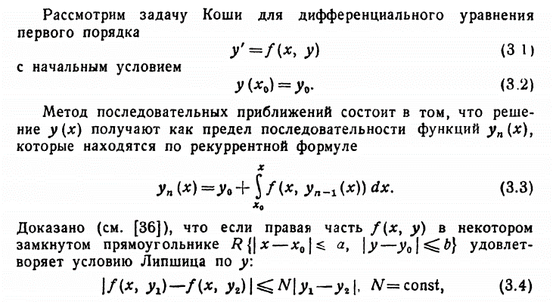

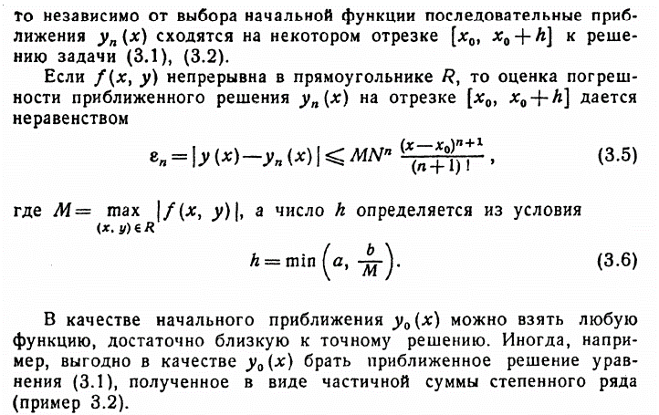

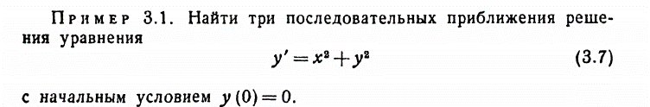

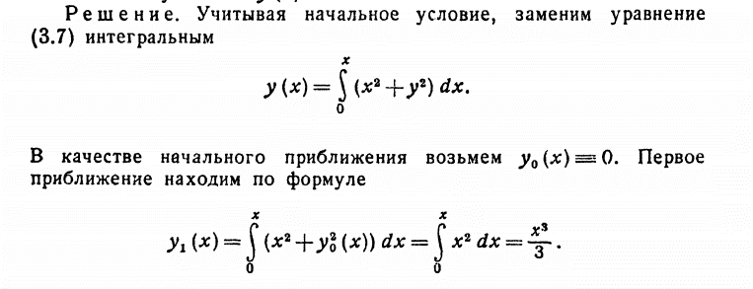

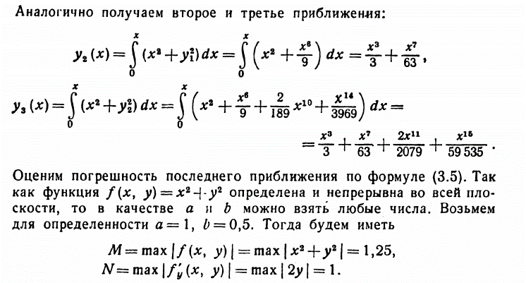

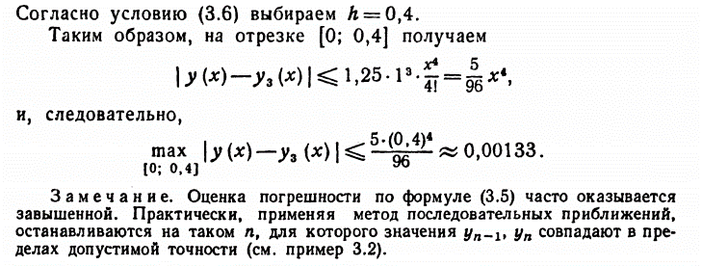

[Ссылка на прикрепленные материалы на e-leaning](https://e-learning.unn.ru/pluginfile.php/489312/mod_resource/content/1/7.pdf)